

**UNIVERSITÉ DES SCIENCES ET DE LA TECHNOLOGIE**

**D’ORAN MOHAMED BOUDIAF (USTOMB)**

**Faculté de Chimie**

**Département de Génie chimique**

***Travaux Pratiques de Chimie Physique***

Destinés aux étudiants en 3ème année licence 2024/2025.

**TP N°4 : Adsorption d’un polluant organique sur charbon actif  
microporeux**

***Responsable du module*** : *Fatiha ABIDALLAH*

**Année Universitaire : 2024- 2025**

1. **But de la manipulation :**

Établir l’isotherme d’adsorption de l’acide acétique sur le charbon actif à la température ambiante.

1. **Rappels théoriques**

**II.1 Définition**

L'adsorption est un procédé de traitement, bien adapté pour éliminer une très grande diversité de composés toxiques dans notre environnement. Elle est essentiellement utilisée pour le traitement de l'eau et de l'air. Au cours de ce processus, les molécules d'un fluide (gaz ou liquide), appelé adsorbat, viennent se fixer sur la surface d'un solide, appelé adsorbant (Figure 1). Ce procédé définit la propriété de certains matériaux de fixer à leur surface des molécules (gaz, ions métalliques, molécules organiques, etc.)

Suivant la nature des liaisons entre le substrat et les particules adsorbées, les forces responsables du phénomène d’adsorption peuvent être de nature physique ou chimique, conduisant ainsi à deux types d’adsorption : l’adsorption physique "physisorption" et l’adsorption chimique "chimisorption".

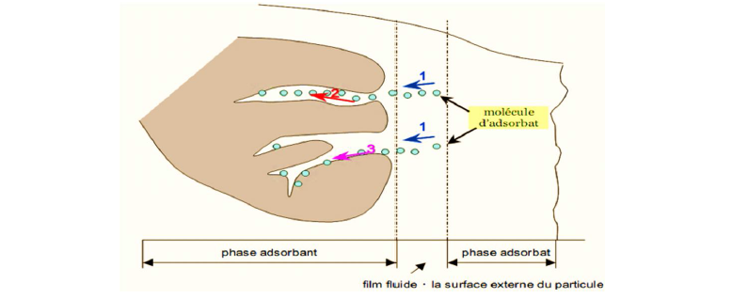

**Figure 1** : Schéma du mécanisme de transport d’un adsorbat au sein d’un grain

Les adsorbants les plus efficaces présentent des surfaces spécifiques supérieures à quelques centaines à des milliers *m*2*/g*. les plus utilisés dans l’industrie sont : les zéolites, les charbons actifs, les gels de silice, les alumines activées et les argiles. Il en existe également d'autres : les résines, les polymères...etc.

Les charbons actifs sont des produits obtenus par un chauffage à haute température de matières premières naturelles riches en carbone, ce procédé appelé carbonisation suivi par un deuxième procédé appelé activation. Ils ont une caractéristique essentielle qui est l'existence d'un réseau très développé de micropores, lesquels sont à l'origine de leur pouvoir adsorbant très important.

Les charbons actifs sont des substances de grand intérêt; leurs propriétés sorptives sont utilisées pour séparer des composés minéraux, organiques ou purifier des solutions liquides par extraction de polluants. Les applications industrielles sont nombreuses : traitements des eaux, raffinage du sucre, l’élimination d'odeur, récupération des métaux précieux…etc.

**II.2 Modèles mathématiques appliqués à l’adsorption**

Les isothermes d’adsorption permettent l’étude d’un équilibre entre deux phases (adsorbat et adsorbant), en traçant la quantité de soluté adsorbé en fonction de la concentration à l’équilibre à température constante. Elles peuvent être simulées par plusieurs modèles mathématiques existant dans la littérature, citant particulièrement dans ce TP deux modèles :

**II.2.1. Modèle de Freundlich**

C’est un modèle empirique (Freundlich, 1906), suppose que la chaleur d’adsorption décroit exponentiellement avec le taux de saturation de la surface du solide. Dans le cas de l’adsorption des solutés, l’´équation est donnée par :

$$q_{e}=K_{F }C_{e}^{1/n}$$

Avec :

* $q_{e}$***q*** (*mol/g*) quantité adsorbée à l’équilibre.
* $C_{e}$ (*mol/l*) concentration à l’équilibre.
* $K_{F}$**(l/g)** est la constante de Freundlich, elle dépend du nombre total de sites d’adsorption,
* **n** est une fonction de la distribution des énergies d’adsorption.

**II.2.2 Modèle de Langmuir**

C’est un modèle théorique (Langmuir, 1918). Il est supposé que tous les sites sont équivalents et qu’il n’y a pas d’interactions latérales entre les molécules adsorbées, c.à.d. que l’adsorption doit être monocouche avec une molécule par site à l’équilibre. Le modèle de Langmuir se traduit par l’équation suivante :

$$\frac{q_{e}}{q_{m}}=\frac{K_{L}C_{e}}{1+K_{L}C_{e}}$$

Avec :

* ***qe*** (mg/g) capacité d’adsorption à l’équilibre.
* ***qm***(mg/g) capacité d’adsorption maximale.
* ***Ce***(mg/l) concentration du soluté à l’équilibre.
* $K_{L}$ (l/g) est la constante d’équilibre de Langmuir.

1. **Mode opératoire**

À l’aide de deux burettes (une burette remplie d’eau distillée et l’autre remplie de l’acide acétique 0,4 M), on prépare six solutions de 25ml (eau distillée + acide acétique) en respectant les volumes de chaque solution (***Voir tableau 1***).

Dans six erlenmeyers numérotés, on pèse une masse m = 2,5 g de charbon actif, puis on ajoute 25 ml de solution d’acide acétique préparé de concentration variable (tout en respectant les numérotations Erlen/solution préparée).

***Tableau 1 : Quantité des constituants pour chaque flacon.***

|  |  |  |  |  |  |  |
| --- | --- | --- | --- | --- | --- | --- |
| Flacon | 1 | 2 | 3 | 4 | 5 | 6 |
| VEau (ml) | 0 | 10 | 15 | 17,5 | 20,5 | 22,5 |
| VAcide (ml) | 25 | 15 | 10 | 7,5 | 4,5 | 2,5 |
| mCharbon (g) | 2,5 | 2,5 | 2,5 | 2,5 | 2,5 | 2,5 |

Ces Erlenmeyers sont ensuite fermés, mises sous agitation de façon régulière pendant trente minutes afin d’atteindre l’équilibre d’adsorption. Après ce temps on sépare le solide du liquide par filtration.

Afin de déterminer à nouveau la concentration résiduelle d'acide acétique, on prélève de chaque filtrat un volume de 10 *ml* qu’on titre avec une solution d'hydroxyde de sodium NaOH de concentration 0,1 mol/l, puis on ajoute quelques gouttes de la phénolphtaléine pour observer le changement de couleur à l’équivalence. (***Noter les volumes obtenus*).**

À l’issue de cette étape, la quantité de soluté adsorbée par gramme de l’adsorbant est calculée par l’expression :



Avec :

* ***q*** (*mol/g*) : Quantité adsorbée à l’équilibre,
* ***C*i** (*mol/l*) : Concentration initiale de l’acide acétique préparé.
* ***Ce***(*mol/l*) : Concentration résiduelle à l’équilibre de l’acide acétique.
* ***m*** (*g*) : Masse de l’adsorbant.
* ***V***(*ml*) : Volume de la solution.

**Note importante :**

La concentration initiale de l’acide acétique de la solution de départ (solution mère) doit être titrée par la même solution NaOH (0,1 mol/l) en prenant des prises d’essai de 5 ml pour déterminer sa concentration exacte.